1. Régression linéaire et non linéaire régularisée
   1. **Régression linéaire:**
2. L’ensemble θ des paramètres est {w, b} : w étant le vecteur de poids de dimension Rd et b, le biais de dimension R.
3. Le risque empirique est $\hat{R}\left(f_{θ}, D_{n}\right)=\sum_{i=1}^{n}{L\left(f_{θ}\left(x^{\left(i\right)}\right),t^{\left(i\right)}\right)}$
4. Pour minimiser le risque empirique, on cherche le θ qui donne le moins d’erreur sur l’ensemble d’entraînement, soit : $θ^{*}= arg\min_{θ}{\hat{R}\left(f_{θ}, D_{n}\right)}$
5. Le gradient du risque empirique est :

* 1. **Régression linéaire régularisée (“ridge regression”):**

1. Le gradient du risque régularisé est : $∇{\tilde{R}}_{λ}\left(f_{θ}, D_{n}\right)=\sum_{i=1}^{n}{\frac{d}{dθ}L\left(f_{θ}\left(x^{\left(i\right)}\right),t^{\left(i\right)}\right)}+λ\frac{d}{dθ}Ω\left(θ\right)= \sum_{i=1}^{n}{\frac{d}{dθ}f{\left(\left(x^{\left(i\right)}\right)-t^{\left(i\right)}\right)}^{2}}+λ\frac{d}{dθ}Ω\left(θ\right)$

Expliquer la différence avec le risque non régularisé

1. DescenteDeGradientBatch($ϵ, η, θ_{0})$

$θ$ ← $θ_{0}$

faire

$θ$ ← $θ- η∇{\tilde{R}}_{λ}$

jusqu’à | | <

* 1. **Régression avec un pré-traitement non-linéaire fixe:**

$\tilde{f}\left(x\right)=f\left(ϕ_{{poly}^{k}}\left(x\right)\right)= f\left({\begin{matrix}x \\ x^{2}\end{matrix} \atop \begin{matrix}⋮ \\ x^{k}\end{matrix}}\right)$

1. k $ϵ N$ est de dimension 1
2. Avec x en dimension d = 2, on a:
$$ϕ_{{poly}^{1}}\left(x\right)={\left(x_{1} x_{2}\right)}^{T}$$

$$ϕ_{{poly}^{2}}\left(x\right)= {\left(x_{1 } x_{2 } {x_{1}}^{2} {x_{1}x_{2} x_{2}}^{2} \right)}^{T}$$

$$ϕ_{{poly}^{3}}\left(x\right)= {\left(x_{1 } x_{2 } {x_{1}}^{2} {x_{1}x_{2} x_{2}}^{2} {x_{1}}^{3} {x_{1}}^{2}{x_{2}}^{1} {x_{1}}^{1}{x_{2}}^{2} {x_{2}}^{3}\right)}^{T}$$

$$ϕ_{{poly}^{4}}\left(x\right)= {\left(x_{1 } x_{2 } {x_{1}}^{2} {x_{1}x_{2} x_{2}}^{2} {x_{1}}^{3} {x_{1}}^{2}{x_{2}}^{1} {x_{1}}^{1}{x_{2}}^{2} {x_{2}}^{3} {x_{1}}^{4} {x_{1}}^{3}{x_{2}}^{1} {x_{1}}^{2}{x_{2}}^{2} {x_{1}}^{1}{x_{2}}^{3} {x_{2}}^{4}\right)}^{T}$$

3. Avec x en dimension d, on à $ϕ_{{poly}^{k}}\left(x\right)$ de dimension $\sum_{n=1}^{k}{\frac{\left(n+d-1\right)!}{n! \left(d-1\right)!}}$

Partie 2: Programmation

4)

Lambda = 0

Paramètres :

Analytique : w = 0.23179125, b = -1.02987640

Régression: w = 0.22932296, b = -1.03025983

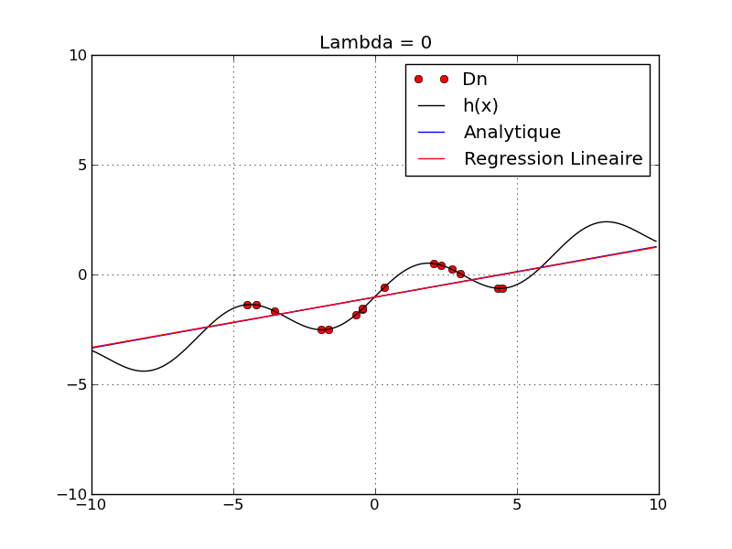

5)

Valeurs numériques pour un lambda (valeur extrême) = 0.007

Analytique : w = 0.23177799, b = -1.02987477

Régression: w = 0.32455948, b = -0.14699578

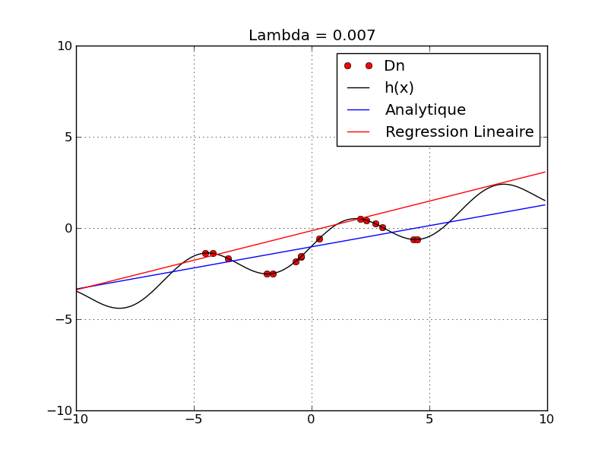

Valeurs numériques pour un lambda (valeur intermédiaire) = 0.001

Analytique : w = 0.23178936, b = -1.02987617

Régression: w = 0.27562477, b = -0.60097945

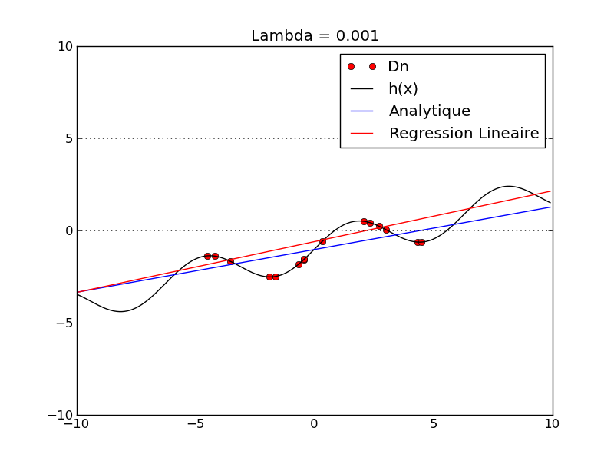

6)

k = 1

Regression Analytique : [-0.85256288 0.38943102]

Regression Gradient : [ 0.38945179 -0.8505361 ]

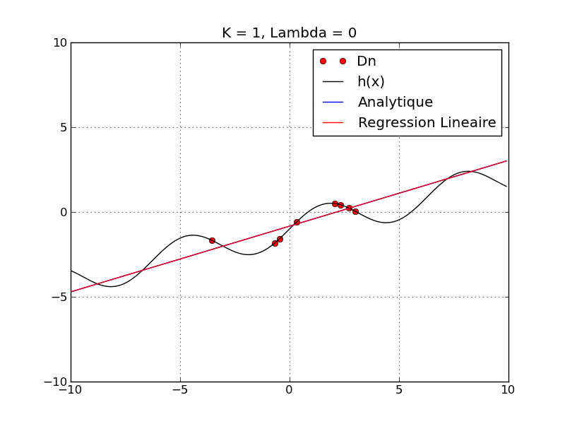

k = 2

Regression Analytique : [-1.27421837 0.4044939 0.07332763]

Regression Gradient : [ 0.38960116 0.0574411 -1.14491271]

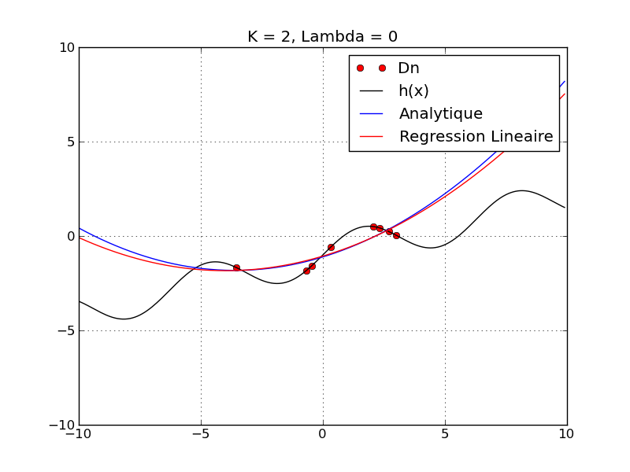

k = 3

Regression Analytique : [-1.08185509 1.11511891 -0.01274914 -0.07913959]

Regression Gradient : [ 1.07271974 -0.01828174 -0.07517304 -0.9904767 ]

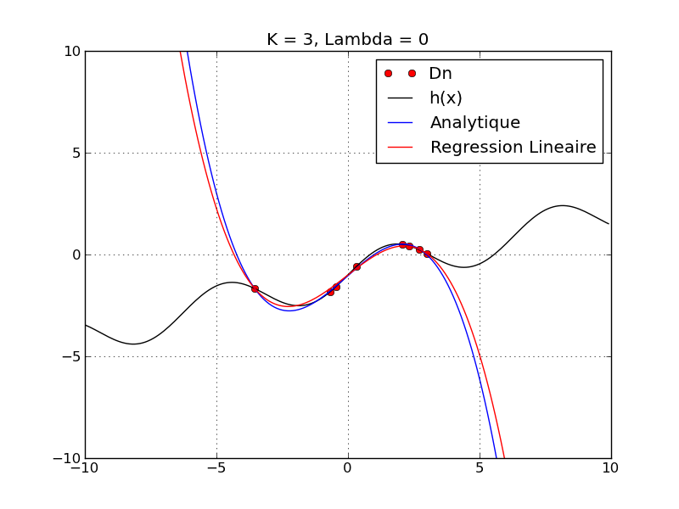

7) Effets de la variation de lambda pour un K donné (K = 1,2,3,10 ; Lambda = 0,5,20)

-> Expliquer l’influence de l’hyper-paramètre lambda

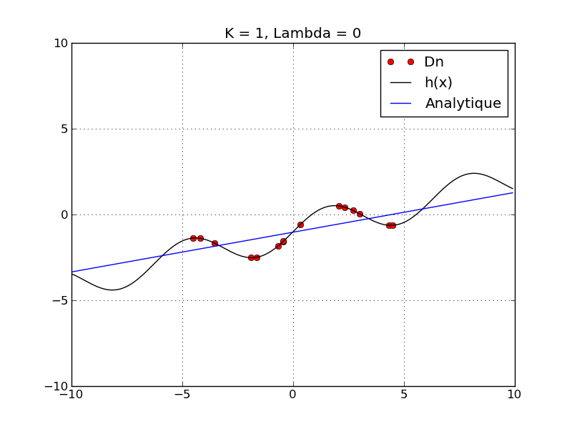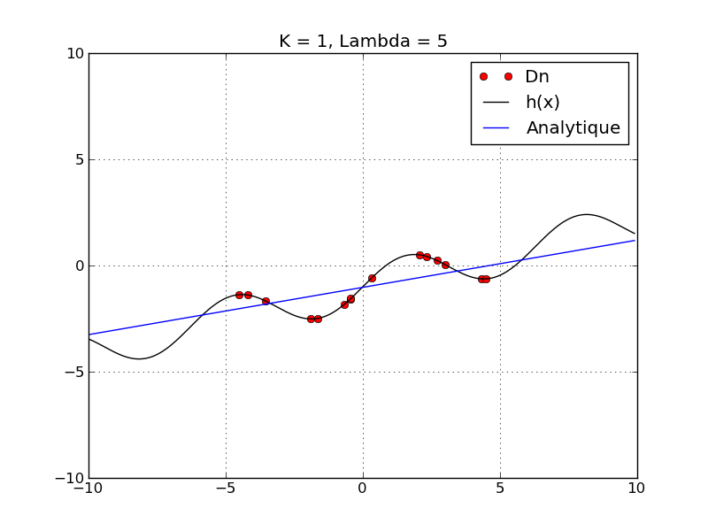

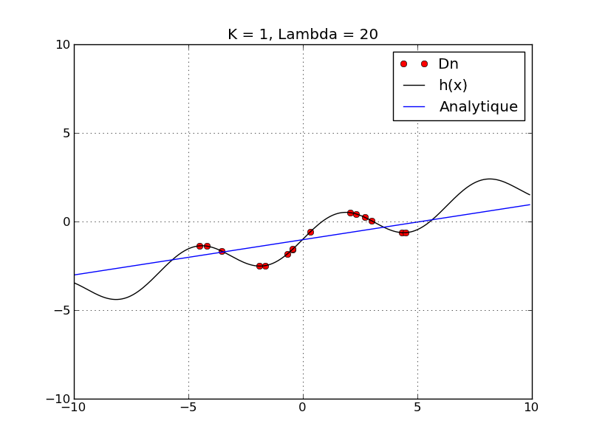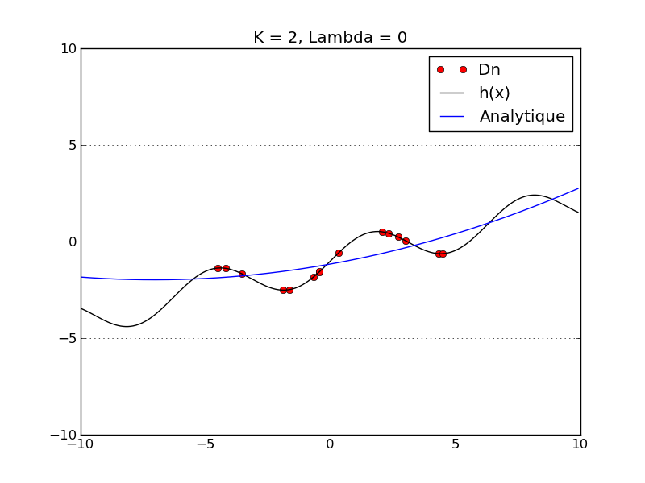

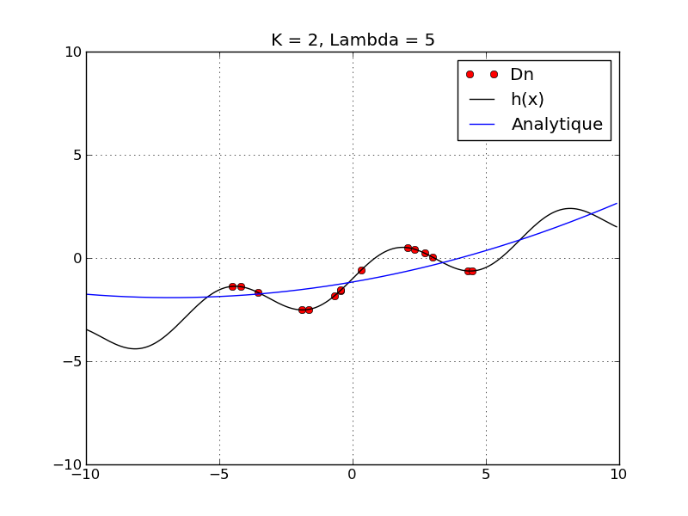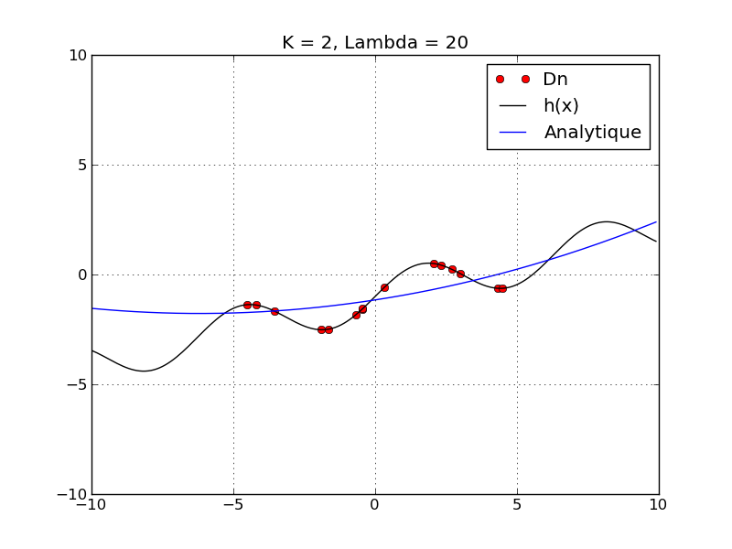

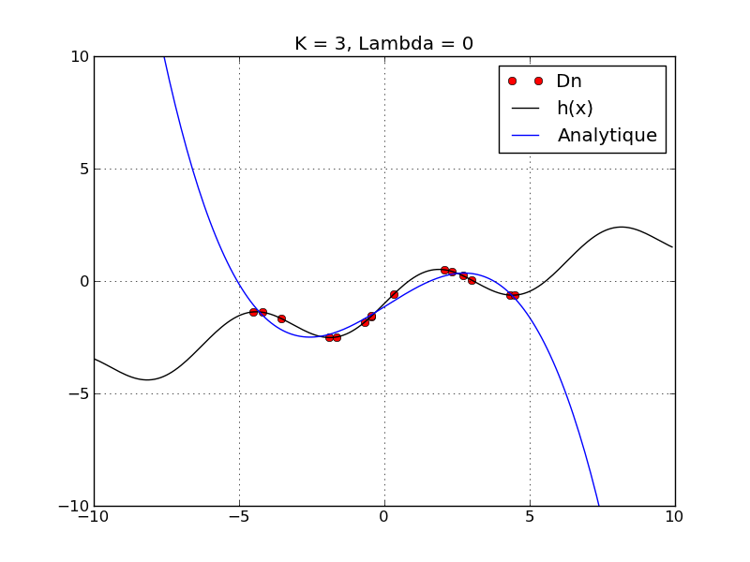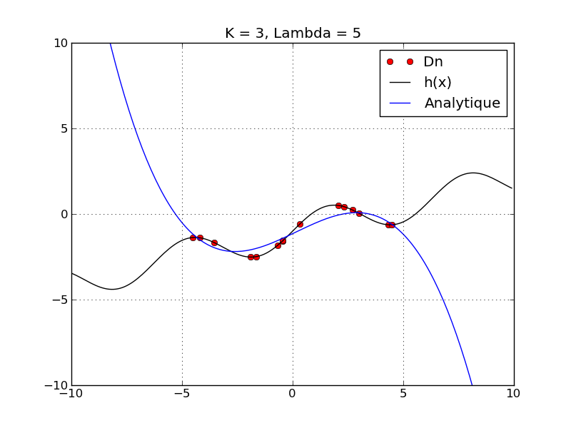

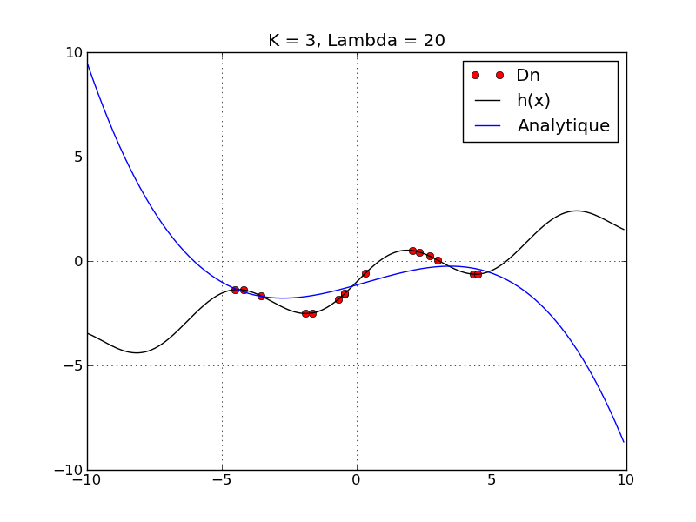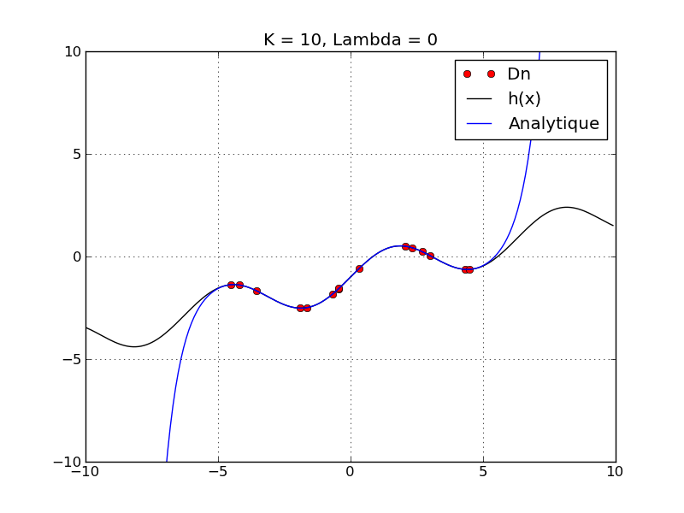

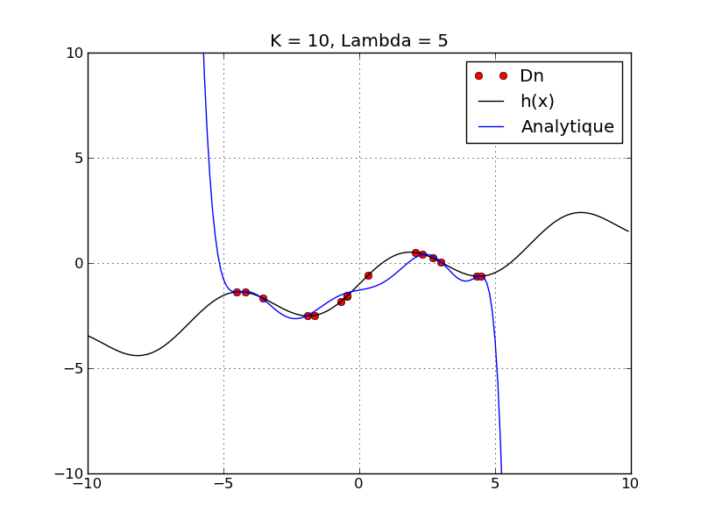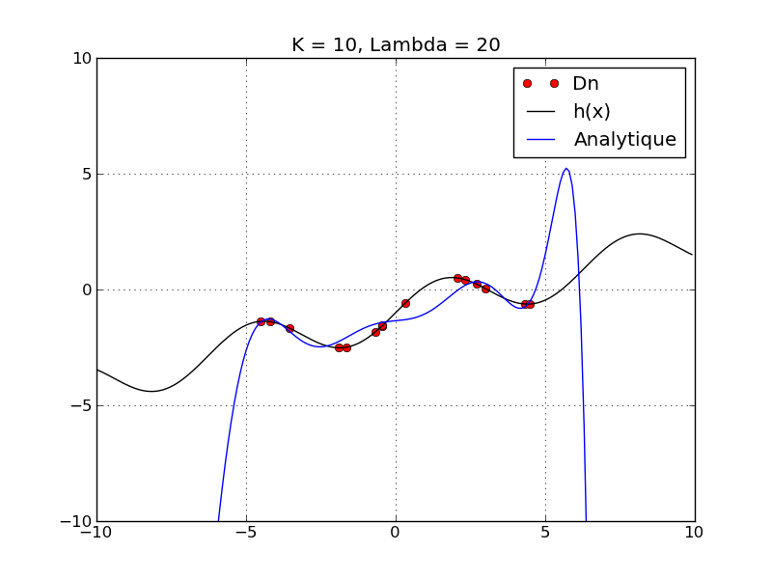

8) Nous appliquons maintenant l’algorithme de regression_analytique sur le problème de classification 2D « ellipse.txt », avec des prétraitements k = 1, 2, 3, 4 pour des lambdas = 0, 5 , 20

